*Обучая ребенка чтению и развивая фонематический слух, следует помнить*:

Наша речь состоит из **предложений**.

*Предложение* - это законченная мысль.

Предложения состоят из **слов.**

**Слова** состоят из звуков.

Для того чтобы грамотно сделать звуковой анализ слова, необходимо, прежде всего, знать, чем звуки отличаются от букв.

*Звук* - это то, что мы слышим и произносим.

*Буква* - это то, что мы видим и пишем.

***Звук на письме***

***обозначается буквой*!**

Звуки бывают

**гласные и согласные**.

**Гласные звуки** – это звуки, которые **можно петь голосом**, при этом воздух, выходящий изо рта, не встречает преграды.

В русском языке шесть гласных звуков: [а] [у] [о] [и] [э] [ы].

На схемах гласные звуки обозначаются **красным** цветом.

Гласных букв - десять: «а» «у» «о» «и» «э» «ы» «я» «ю» «е» «ё».

Шесть гласных букв - «а» «у» «о» «и» «э» «ы» - соответствуют звукам.

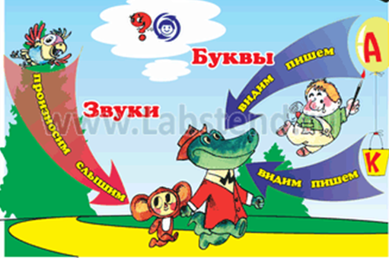Четыре гласные буквы - «я» «ю» «е» «ё» - йотированные, то есть обозначают два звука:

(«я» - [йа], «ю» - [йу], «е» - [йэ],

«ё» - [йо]) в следующих случаях:

- в начале слова *(яма, юла);*

- после гласного звука *(маяк, заюшка);*

- после мягкого и твердого знаков *(семья, подъем).*

В остальных случаях (после согласных) йотированные гласные буквы обозначают на письме мягкость впереди стоящего согласного звука и гласный звук:

«я» - [а], «ю» - [у], «е» - [э],

«ё» - [о] (*береза, мяч*).

**Согласные звуки** - звуки, которые **нельзя петь**, так как воздух, выходящий изо рта при их произнесении, встречает преграду: губы, зубы или язык.

*У согласного в пути*

*Много кочек впереди:*

*Губы, зубы и язык –*

*Он к препятствиям привык!*

Глухость и звонкость согласных звуков определяются по работе голосовых связок и проверяются рукой, положенной на горло.

**Глухие согласные** звуки (голосовые связки не работают, то есть горлышко не дрожит).

*Это звуки:*

[к] [п] [с] [т] [ф] [х] [ц] [ч] [ш] [щ].

**Звонкие согласные** звуки (голосовые связки работают, то есть горлышко дрожит).

*Это звуки:*

[б] [в] [г] [д] [ж] [з] [й] [л] [м] [н] [р].

*Если в голове звенит,*

*Значит, звонкий звук звучит.*

*Если тихий звук такой,*

*Значит, звук звучит глухой.*

**Твердость и мягкость согласных** звуков определяется на слух.

Согласные звуки [б] [в] [г] [д] [з] [к] [л] [м] [н] [п] [р] [с] [т] [ф] [х] могут быть твердыми (если после них стоят гласные буквы «а» «у» «о» «э» «ы») и мягкими (если после них стоят гласные буквы «и» «е» «ё» «ю» «я»).

*Всегда твердые согласные*: [ж] [ш] [ц].

*Всегда мягкие согласные*: [й] [ч] [щ].

**Твердые согласные** звуки на схемах обозначаются **синим цветом**.

**Мягкие согласные** звуки на схемах обозначаются **зеленым цветом**.

Подбирая слова для игр со звуками, следует помнить, что звонкие согласные звуки оглушаются в конце слов (гриб) и перед глухими согласными (кружка).



**Пример звукового анализа слова**

ДОМ

Д О М

j0232133

ЛИСА

Л И С А

*Желаю успехов!*

Муниципальное бюджетное дошкольное образовательное учреждение

«Детский сад № 24

**ПАМЯТКА**

**для**

**РОДИТЕЛЕЙ**



**Тема:**

***«Звуковой анализ***

***слова»***

*Учитель-логопед*

Кочеткова К.Т.

Ачинск, 2022